金邦物流（张家港）有限公司强制清算案
债权申报通知书
案号：（2026）苏0582强清5号
债权申报人：
经封伟申请，江苏省张家港市人民法院于2026年3月4日以（2026）苏0582清申5号民事裁定书依法裁定受理金邦物流（张家港）有限公司强制清算一案，并于2026年3月10日以（2026）苏0582强清5号决定书指定江苏大名大律师事务所为金邦物流（张家港）有限公司清算组。
为保证债权申报工作的顺利进行，各债权申报人应根据本通知书、《债权申报登记表》的要求，妥善填写及准备相关资料，于收到本债权申报通知书之日起三十日内，未接到通知书的自公告之日起四十五日内（以清算组收到时间为准）向清算组提交债权申报资料。清算组依法负责金邦物流（张家港）有限公司债权登记、审核工作。债权申报可以选择线上、线下任一方式进行：
一、线上申报（可选以下任一方式）
1.电脑浏览器访问破易云破产办案工作平台https://www.poyiyun.com/ ，点击右上角“登录”，输入手机号、获取短信验证码、案件识别码申报债权，本案件识别码 114768 ；
2.手机微信扫描本公告后附的自主申报二维码，申报人根据提示完成登录、债权申报，本案件识别码 114768 。
申报人登录成功后，按照系统提示完成信息录入，完整填写申报债权金额及能够证明申报人享有债权的证据。因申报人提供资料信息不全，导致债权无法被认定的后果由申报人自行承担。
二、线下申报
申报债权时需提交以下材料：
（一）申报人主体资格材料
1.申报人为公司等法人或其他组织的，应提交营业执照副本复印件、组织机构代码证复印件及法定代表人身份证明（原件、格式后附）。
2.申报人为自然人的，应提交身份证复印件（身份证正反面需复印在同一张A4纸上）。
3.申报人委托代理人的，应提交授权委托书（原件一份，格式后附）
（二）债权申报材料
1.材料填写要求
申报人应当按照债权申报材料模板（后附）如实填写相关信息，并加盖单位公章（法人及非法人组织债权人）或签字（自然人债权人）。债权申报表为多页的，应在每一页上加盖单位公章或签字。
如申报债权金额由多项构成的，须在《债权计算清单》中载明构成明细。
2.关于利息或违约金计算的特别说明
涉及申报利息或违约金等债权的，申报人应当提供详尽的计算过程，包含计息基数、计息起始日、计息终止日、计息天数、利率、利息金额等要素，并同步提供Excel或Word版《债权计算清单》，发送至清算组工作邮箱（dmdinsolvency@163.com），用于债权审查。
利息或违约金计算截止日为 2026年3月4日 。
（三）申报债权的证明材料
1.合同、订单、送货单、发票、付款凭证等；
2.债权如有担保的，应提交抵押（质押）合同或保证合同及相关登记文件；
3.债权如涉及诉讼、仲裁或执行，应提交诉讼、仲裁或执行的有关文件 ；
4.其他能够证明申报债权事实存在及有效的证据资料；
以上均请提供复印件一份，复印件每页均需申报人盖章或签字；申报人应提交真实证据，不得有任何伪造或其他明知虚假仍提交的资料。
（四）清算组接待申报人的时间为周一至周五，早上9点半到11点半，下午13点到16点半。申报地址为：苏州市姑苏区南环东路1号苏州市公共交通管理中心北楼10楼江苏大名大律师事务所。
*清算组有权根据债权审查情况，通知申报人补充申报材料、核对证据原件、接受清算组调查等。如申报人拒绝配合清算组工作，自行承担相应后果。
三、关于案件情况，请关注“破易云小程序”中“案件资料”一栏，或全国企业破产重整案件信息网（https://pccz.court.gov.cn/pcajxxw/index/xxwsy）查询。
特此通知。
金邦物流（张家港）有限公司清算组
二〇二六年三月十六日
附：
1.债权申报书、债权申报登记表、债权计算清单、债权申报证据清单、法定代表人身份证明、授权委托书、债权申报人信息确认书、诚信申报告知书、诚信申报债权承诺书、补充申报债权的审查和确认收费标准、债权申报文件下载地址各一份；
2.债权申报材料寄送地址：苏州市姑苏区南环东路1号苏州市公共交通管理中心北楼10楼江苏大名大律师事务所；收件人：胡希刚 13801546219、罗曼15791238220；
3.线上债权申报二维码：
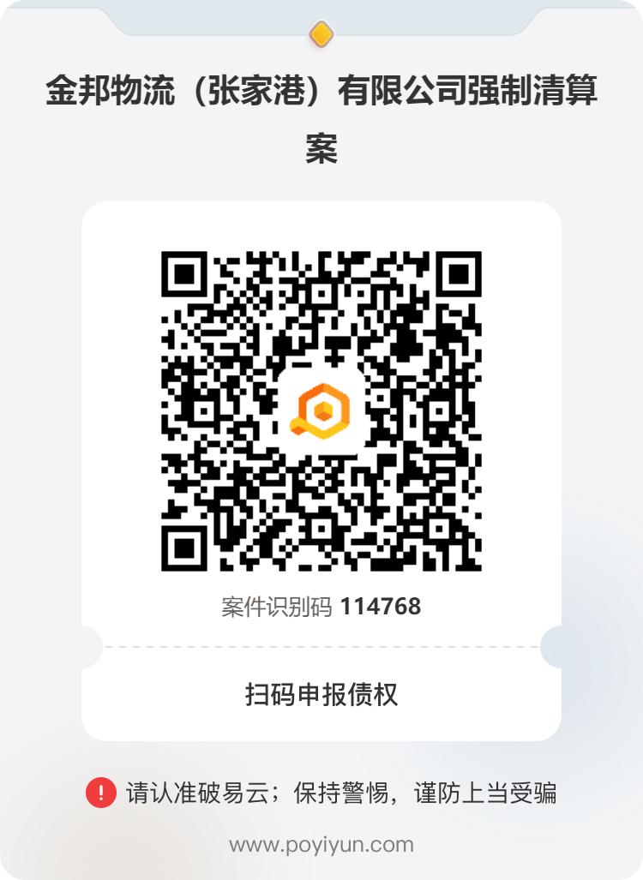

债权申报书

申报人：
地 址：
法定代表人:
申报债权数额：币种： 金额： 元
申报的事实和理由：

特此申报。

此致
金邦物流（张家港）有限公司清算组
申报人：
年 月 日

债权申报登记表
编号：
申报日期： 年 月 日
债权人姓名/名称 |  |  |  |  |  | 联系电话
法定代表人 |  |  |  |  |  | 联系电话
债权申报代理人（如有） |  |  |  |  |  | 联系电话
代理人与债权人关系
债权人地址及邮编
债权人开户银行及分行名称 |  |  |  |  |  | 银行账号
申报债权金额 |  |  |  | 币种 |  | 总金额：
其中如有利息、滞纳金、违约金等，请予说明计算方式及金额：
（请详细填写《债权计算清单》）
债权有无担保 |  |  |  | 担保金额： |  |  | 币种：
抵押登记日期 |  |  |  | 担保物： |  |  | 担保物价值：
是否有连带债权 |  |  |  | 是/否： |  |  | 连带债权金额：
申报依据  （证实债权的文件） | 序号 |  | 材料名称 |  |  | 份数 | 页数 | （如填写不下，请详细填写《债权申报证据清单》）
备  注 | 1.填妥后，将本表格、申报依据、法定代表人身份证明、授权委托书、企业法人营业执照副本复印件、组织机构代码证复印件或自然人身份证复印件一同提交；  2.如非法定代表人填写本表格，请注明与债权人关系；  3.如有担保的，应当提交担保资料，否则视为无担保；  4.提交材料的纸张必须为A4纸，书写应用黑色碳素墨水，回函信封上请注明债权申报材料，如申报材料较多，请使用附件列明清单。
债  权  人 | 公司盖章：  法定代表人签字或盖章：  年 月 日
债  权  人 | 个人签字：  身份证号：  年 月 日

债权计算清单

申报人（盖章或签字）：
申报时间： 年 月 日
（计算清单请以Word或Excel格式单独发送至清算组工作邮箱dmdinsolvency@163.com）

金邦物流（张家港）有限公司强制清算案
债权申报材料清单
申报人：
序号 | 名称 | 份数 | 页数 | 原件/复印件 | 备注
1 | 法人：营业执照  自然人：身份证复印件 |  |  |  | 1.复印件需盖章或签字；2.律师为代理人，需开具所函；3.可附页
2 | 授权委托全套材料  （如有授权，代理人为员工：授权委托书、劳动合同/证明、身份证复印件；代理人为律师：授权委托书、所函、律师证复印件） |  |  |  | 1.复印件需盖章或签字；2.律师为代理人，需开具所函；3.可附页
3 | 申报书、申报登记表、债权计算清单、债权申报人信息确认书、诚信申报承诺书 |  |  |  | 1.复印件需盖章或签字；2.律师为代理人，需开具所函；3.可附页
4
5
6
7
8
9
10
申报人声明：以上债权申报文件均与原件一致，不存在伪造、变造情形，否则愿承担由此产生的法律责任。

申报人（盖章或签字）：
申报日期： 年 月 日

法定代表人身份证明书

在我单位任 （职务），系我单位法定代表人。

单位（公章）：

年 月 日

附：
1.法定代表人/负责人身份证正反面复印件一份，并加盖公章
2.法定代表人/负责人联系方式

授权委托书
委 托 人：
住 所 地： 联系电话：
代 理 人1： 工作单位：
通讯地址： 联系电话：
代 理 人2： 工作单位：
通讯地址： 联系电话：
江苏省张家港市人民法院 、 金邦物流（张家港）有限公司清算组：
现委托上列代理人代表本人/本单位参加金邦物流（张家港）有限公司强制清算程序。委托代理人的代理权限为特别授权（即参加整个强制清算程序），包括但不限于：
- 申报债权，就申报事项回答清算组的询问，对债权审核结果提出异议或确认；
- 出具承诺和说明，签收清算组或法院出具的相关法律文书；
- 公司法赋予债权人的其他相关权利。
代理期限自本授权书签发之日起至法院裁定强制清算终结之日止。
特此授权。
委托人：
年 月 日
注：
1.委托代理人的，应一并提交本委托书原件及代理人身份证复印件各一份；
2.代理人为律师的，应一并提交律师事务所公函原件及律师证复印件各一份。
3.代理人为自然人的，应一并提交能够作为代理人的证明材料（包括但不限于劳动合同、社区证明等）。

金邦物流（张家港）有限公司强制清算案
债权申报人信息确认书
案 号 | （2026）苏0582强清5号
债权申报人名称
债权人银行信息  （供财产分配之用） | 账户名称：  开户银行：  账号：
债权人  送达地址及方式 | □债权申报人 □ 委托代理人
债权人  送达地址及方式 | 送达地址：  收件人：  电话（手机）： 微信：  邮箱：
清算组对当事人填写送达地址确认书的告知事项 | 债权人提供的送达地址必须真实、有效，法院、清算组向债权人发出的所有文书、通知等材料均按此地址送达。如因债权人提供的地址不详或有误，或地址变更后未及时通知法院、清算组等原因，造成债权人未能在合理期间内收到法院、清算组送达的文书、通知等材料，后果由债权人自行承担。  为提高效率、节约清算费用，清算组将优先选择电子送达方式，清算组将相关文件或信息通过微信、短信或以电子邮件方式发送至上述微信、手机或邮箱或通过破易云微信小程序进行公示、公告，亦为有效送达。
申报人  声明和保证 | 本人/本单位已经阅读了清算组对当事人填写送达地址确认书的告知事项，并保证上述送达地址是准确、有效的。保证所提供的上述信息均真实、准确，如变更上述信息，将及时书面通知清算组。因上述信息变更未及时通知清算组，本人/本单位保证自愿承担由此产生的一切法律后果。  债权申报人或委托代理人（签名或盖章）：  年 月 日
备注

诚信申报告知书
债权申报人：
经封伟申请，江苏省张家港市人民法院于2026年3月4日以（2026）苏0582清申5号民事裁定书依法裁定受理金邦物流（张家港）有限公司强制清算一案，并于2026年3月10日以（2026）苏0582强清5号决定书指定江苏大名大律师事务所为金邦物流（张家港）有限公司清算组。
为保证债权申报工作的顺利进行，各债权申报人应根据本通知书的要求，妥善填写及准备相关资料，于收到本债权申报通知书之日起三十日内，未接到通知书的自公告之日起四十五日内（以清算组收到时间为准）向清算组送交债权申报资料。清算组依法负责金邦物流（张家港）有限公司债权登记、审核工作，现将有关事宜通知如下：
如贵司（或个人）与金邦物流（张家港）有限公司存在债权债务关系，则需贵方于 收到本债权申报通知书之日起三十日内，未接到通知书的自公告之日起四十五日内（以清算组收到时间为准）向清算组提交相关债权申报材料；如贵司（或个人）与金邦物流（张家港）有限公司不存在债权债务关系，无须理会本告知书，不要虚假申报债权。
根据《关于办理虚假诉讼刑事案件适用法律若干问题的解释》第一条之规定，提供伪造、变造等虚假证据及相关材料、对重要事实拒绝陈述或作虚假陈述的、在强制清算案件审理过程中申报捏造的债权的，应当认定为刑法第三百零七条之一第一款规定的“以捏造的事实提起民事诉讼”。故上述行为构成虚假诉讼罪，行为人将被追究刑事责任。清算组将对申报人提供的申报材料严格审查，清算组一旦发现债权人有上述行为作虚假申报的，将坚决予以严查，并将有关材料移交司法机关。
请贵司（或个人）务必诚信申报债权，以免承担刑事法律责任。

金邦物流（张家港）有限公司清算组
二〇二六年三月十六日

诚信申报债权承诺书
在申报金邦物流（张家港）有限公司强制清算案的债权过程中，
本人/本单位（名称）：
公民身份证号码（统一社会信用代码）：
保证诚实守信，依法行使权利，履行义务，据实申报债权并承诺如下：
1.本人/本单位具有独立民事行为能力，本次债权申报是本人/本单位真实意思表示，债权申报书、债权申报登记表、授权委托书等上面的本人/本单位签名/盖章均系本人/本单位所为，是本人/本单位的真实意思表示。
2.本人/本单位保证向清算组提交的申报材料内容真实、合法，不存在伪造、编造、隐匿证据等情形，陈述的内容均与事实相符，不存在虚假陈述、虚假申报或者与他人恶意串通进行虚假申报的行为。
3.本人/本单位不存在申报捏造债权的行为，如捏造债权，本人/本单位愿意承担一切不利后果，包括但不限于民事、刑事责任。
4.本人/本单位申报的债权均为未获清偿的债权，不存在隐瞒受偿事实之情形（包括但不限于债务人的保证人或者其他连带债务人已经清偿债务的情形）。
5.债权申报后，本人/本单位申报的债权若有受偿（包括但不限于从债务人的保证人或者其他连带债务人处获得清偿），将在一周内主动书面告知清算组。
6.本人/本单位向清算组提供的信息发生变更的，债权申报人将及时书面通知清算组，因未及时通知造成的后果由债权申报人承担。

债权申报人（盖章、签字）：
年 月 日

补充申报债权的审查和确认收费标准
尊敬的债权人：
经封伟申请，江苏省张家港市人民法院于2026年3月4日以（2026）苏0582清申5号民事裁定书依法裁定受理金邦物流（张家港）有限公司强制清算一案，并于2026年3月10日以（2026）苏0582强清5号决定书指定江苏大名大律师事务所为金邦物流（张家港）有限公司清算组。
参照《中华人民共和国企业破产法》的规定，金邦物流（张家港）有限公司各债权人应当在人民法院确定的债权申报期限内申报债权，未在确定的债权申报期限内申报债权的，可以在财产最后分配前补充申报，但应当承担因审查和确认补充申报债权而产生的费用。故此，为保障强制清算程序的顺利进行和全体债权人的利益，同时考虑到尽量减轻逾期申报人的费用成本，经研究决定，清算组将参照人民法院关于财产纠纷案件收费标准基础上下浮50%收取逾期补充申报债权的审查费用。逾期申报人不按照本办法缴纳相关审查费用的，属于未依法申报债权的情形，清算组将不作为债权登记，逾期申报人也不得依照规定的程序行使权利。
特此告知。

金邦物流（张家港）有限公司清算组
二〇二六年三月十六日

金邦物流（张家港）有限公司强制清算案
债权申报文件下载地址
http://pccz.court.gov.cn/

